Синтез, строение и люминесцентные свойства комплексов лантанидов с некоторыми основаниями Шиффа
Целых Л.О.
Студентка, 4 курс специалитета
Московский государственный университет имени М.В.Ломоносова,
химический факультет, Москва, Россия
E–mail: lyuba.tselih@mail.ru
ИК OLED (органические светодиоды) в настоящее время становятся все более востребованы в связи с их уникальными оптоэлектронными свойствами, например, в медицине (фотодинамическая терапия, внутриклеточная визуализация), в области телекоммуникаций и обороны (приборы ночного видения, слежение за целями), портативных тепловизионных камерах, для тепловой фототерапии и фотополимеризации. При этом технологии, использующие OLED, излучающие в видимом диапазоне, на сегодняшний день уже широко применяются, в то время как диоды, излучающие в ближнем ИК диапазоне (700–1000 нм), находятся только на стадии исследований.
Материалы на основе соединений лантанидов, в частности иттербия, которые известны своими уникальными оптическими свойствами, являются наиболее перспективными люминесцентными материалами для этих применений. Узкие полосы люминесценции с постоянным положением в спектре идеально подходят для детектирования. При этом для создания OLED на их основе кроме высокого квантового выхода необходимы и иные требования: подвижность носителей заряда, растворимость, стабильность и другие. Координационные соединения иттербия с основаниями Шиффа, а именно с 2-(тозиламино)бензилиден-N-бензоилгидразоном и 2-(тозиламино)бензилиден-N-арилоилгидразоном уже зарекомендовали себя как эффективные материалы эмиссионных слоёв OLED [1-3], и целью данной работы является поиск других соединений этого класса, способных к более эффективной электролюминесценции.
Для решения этой задачи в работе предприняты попытки улучшения оптических и электронных свойств ИК излучающих КС путём введения различных заместителей в структуру лигандов. В данной работе рассматриваются 3 группы лигандов, направленные на: а) увеличение квантового выхода люминесценции, б) понижение энергии триплетного уровня лиганда для лучшей сенсибилизации иона иттербия и в) повышение подвижности носителей заряда.
a) 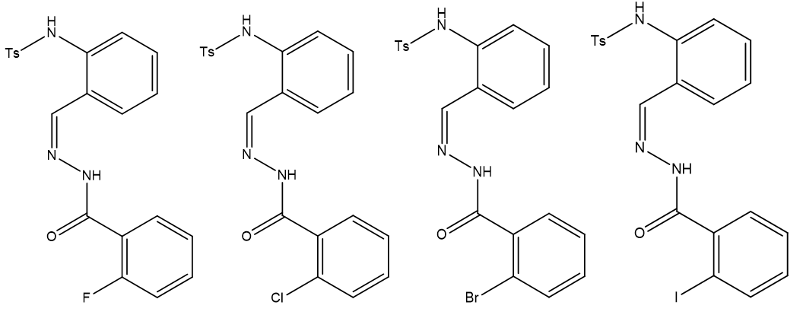
б) 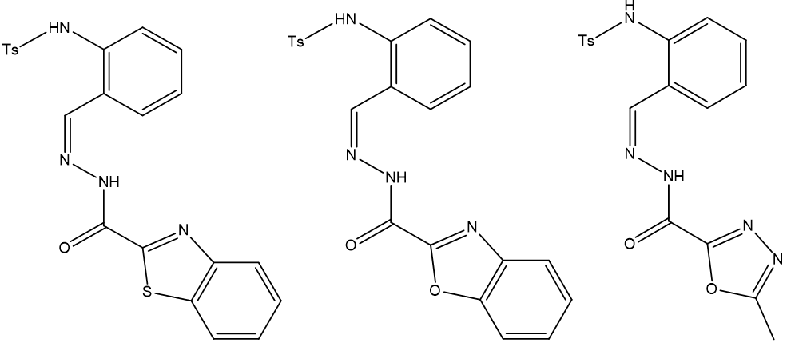в) 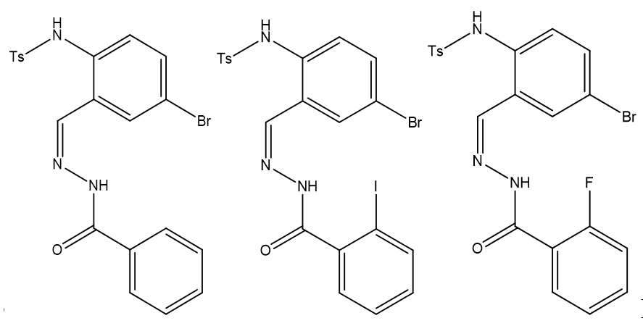
Ри
Рисунок 1. Группы используемых в работе лигандов.
Литература
1. Utochnikova V.V., Kovalenko A.D., Burlov A.S.//Dalt. Trans., 2015, 44(28), 12660–12669.
2. Kovalenko A.D., Bushmarinov I.S., Burlov A.S.//Dalt. Trans., 2018, 47(13), 4524–4533.
3. Kovalenko A.D., Rublev P.O., Tcelykh L.O.//Chemistry of Materials, 2019, 31, 759-773.

